USERGUIDE

SPLOKS

Table des matières

1. Résumé des raccourcis 3

2. Menu principal 3

1.1 Contenu 3

1.2 Fonctionnalités 3

1.2.1 Clients 3

1.2.2 Inventaire 4

1.2.3 Staff 4

1.2.4 Contrats 4

3. Interface Clients 5

1.3 Contenu 5

1.4 Fonctionnalités 5

1.4.1 Champ de recherche 5

1.4.2 Ouvrir les détails 5

1.5 Détails d’un client 6

1.5.1 Contenu 6

1.5.2 Fonctionnalités 6

1.5.3 Liste de contrats 7

4. Inventaire 8

1.6 Contenu 8

1.7 Fonctionnalités 8

1.7.1 Champ de recherche 8

1.7.2 Ouvrir les détails 8

1.8 Détails d’un item 9

1.8.1 Contenu 9

1.8.2 Fonctionnalités 9

1.8.3 Liste des contrats 10

5. Interface Staff 11

1.9 Contenu 11

1.10 Fonctionnalités 11

1.10.1 Champ de recherche 11

# Résumé des raccourcis

|  |  |  |
| --- | --- | --- |
| Raccourci clavier | Interface | Fonction |
| ALT + C | Menu principal | Ouvrir l’interface clients |
| ALT + I | Menu principal | Ouvrir l’interface inventaire |
| ALT + P | Menu principal | Ouvrir l’interface staff |
| ALT + D | Interface Inventaire | Ouvrir l’inspecteur de l’item sélectionné |

# Menu principal

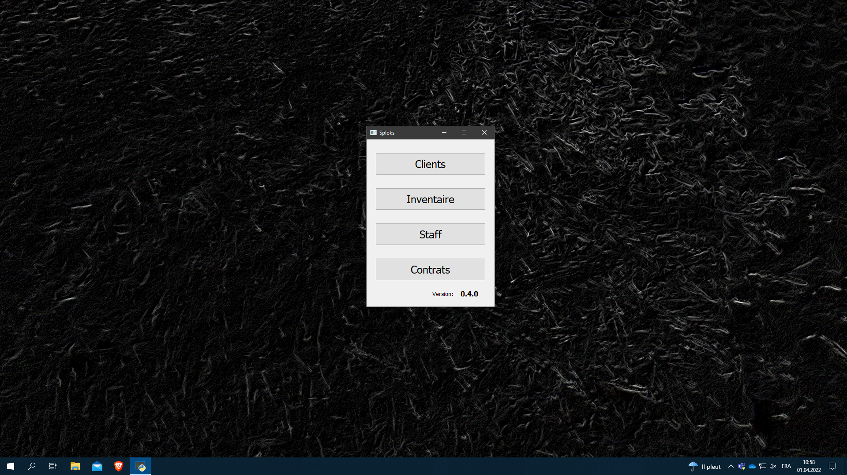

## Contenu

Le Menu Principal est la première fenêtre qui vas s’afficher au démarrage de SPLOKS. Elle est munie de 4 boutons :

* Clients
* Inventaire
* Staff
* Contrats

Ainsi qu’une indication en bas à droite qui nous permet d’identifier facilement la version de l’application.

## Fonctionnalités

### Clients

En cliquant sur le bouton « Clients » ou en utilisant le raccourci clavier « ALT+C », l’interface clients s’ouvrira sur une nouvelle fenêtre.

À l’intérieur, vous trouverez une liste de tous les clients du magasin.

### Inventaire

En cliquant sur le bouton « Inventaire » ou en utilisant le raccourci clavier « ALT+I », l’interface inventaire s’ouvrira sur une nouvelle fenêtre.

À l’intérieur, vous trouverez une liste de tous les articles du magasin.

### Staff

En cliquant sur le bouton « Staff » ou en utilisant le raccourci clavier « ALT+P », l’interface staff s’ouvrira sur une nouvelle fenêtre.

À l’intérieur, vous trouverez une liste de tous les membres du staff du magasin.

### Contrats

Le bouton contrat n’a aucune fonctionnalité pour l’instant. Il sera utile dans les futures versions de l’application.

# Interface Clients

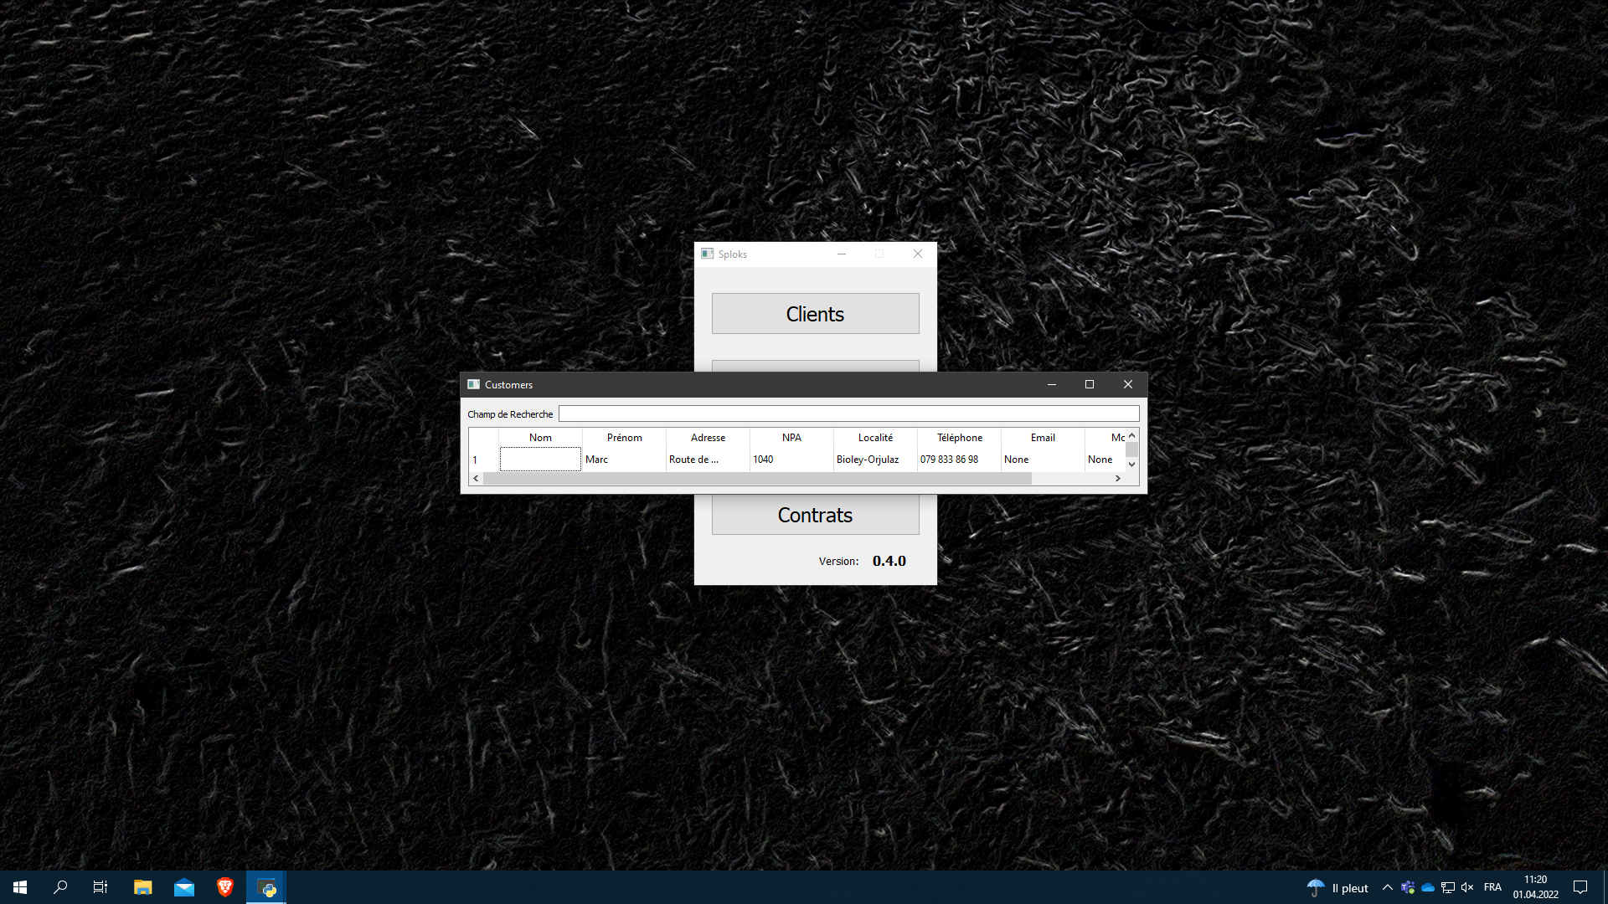

## Contenu

L’interface clients vous permet de voir la liste de tous vos clients et leurs informations respectives :

* Nom
* Prénom
* Adresse
* NPA
* Localité
* Téléphone
* Email
* Mobile

## Fonctionnalités

### Champ de recherche

Un champ de recherche est visible mais il ne contient pas de fonctionnalité actuellement, cela viendra avec les futures versions de SPLOKS.

### Ouvrir les détails

En cliquant sur une case, une nouvelle fenêtre s’ouvrira contenant les détails cet item.

## Détails d’un client

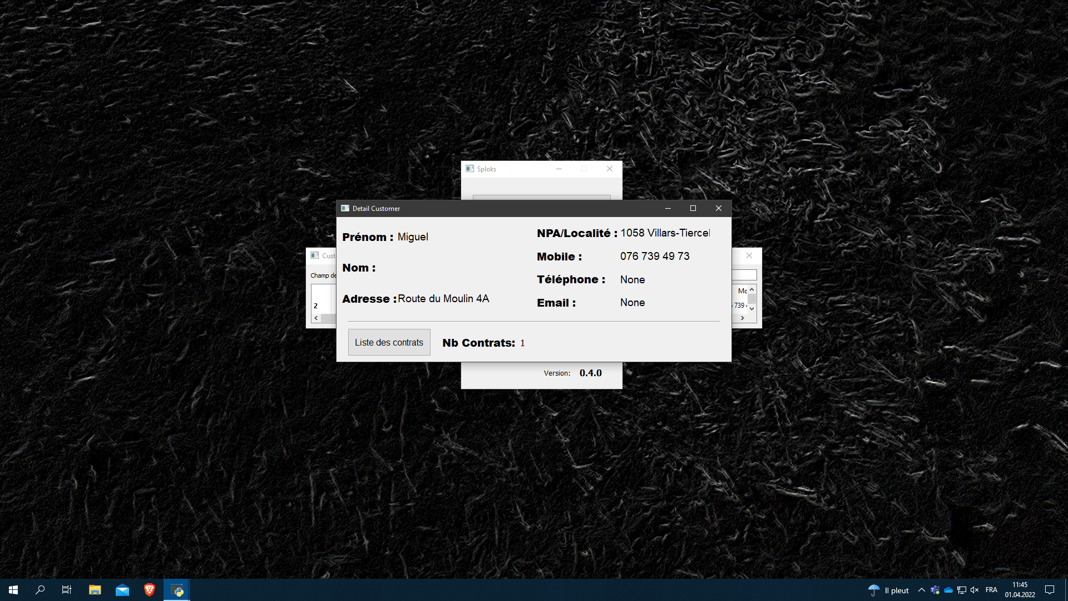

### Contenu

Cette interface vous permet de voir les différents détails d’un client :

* Prénom
* Nom
* Adresse
* NPA/Localité
* Mobile
* Téléphone
* Email

Ainsi qu’accéder, à l’aide du bouton « Liste des contrats », à la liste des contrats, s’il y en a, dont il fait partie.

### Fonctionnalités

En cliquant sur le bouton « Liste des contrats », une nouvelle fenêtre s’ouvrira affichant une liste des contrats dont ce client fait partie.

### Liste de contrats

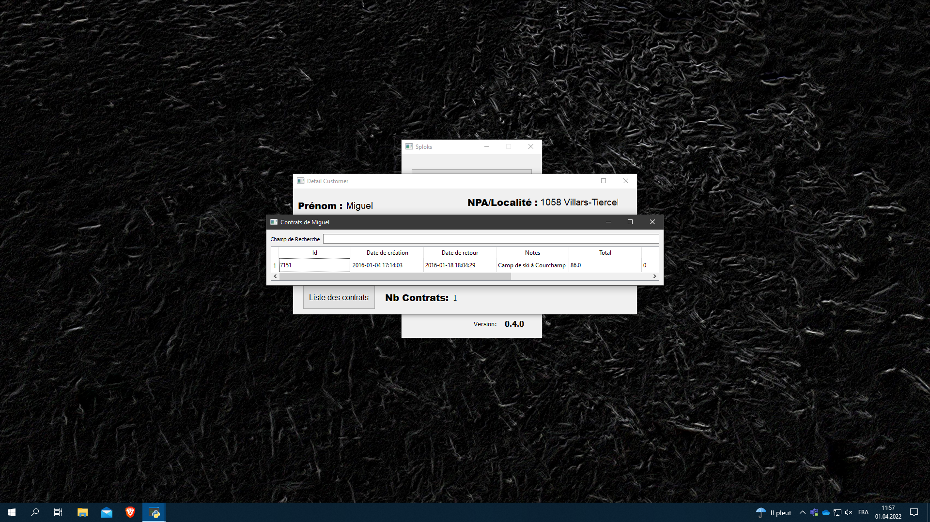

#### Contenu

Cette interface vous permet de voir les différents contrats d’un client ainsi que leurs détails :

* ID
* Date de création
* Date de retour
* Notes
* Total
* Assurance
* Service
* Réglage

# Inventaire

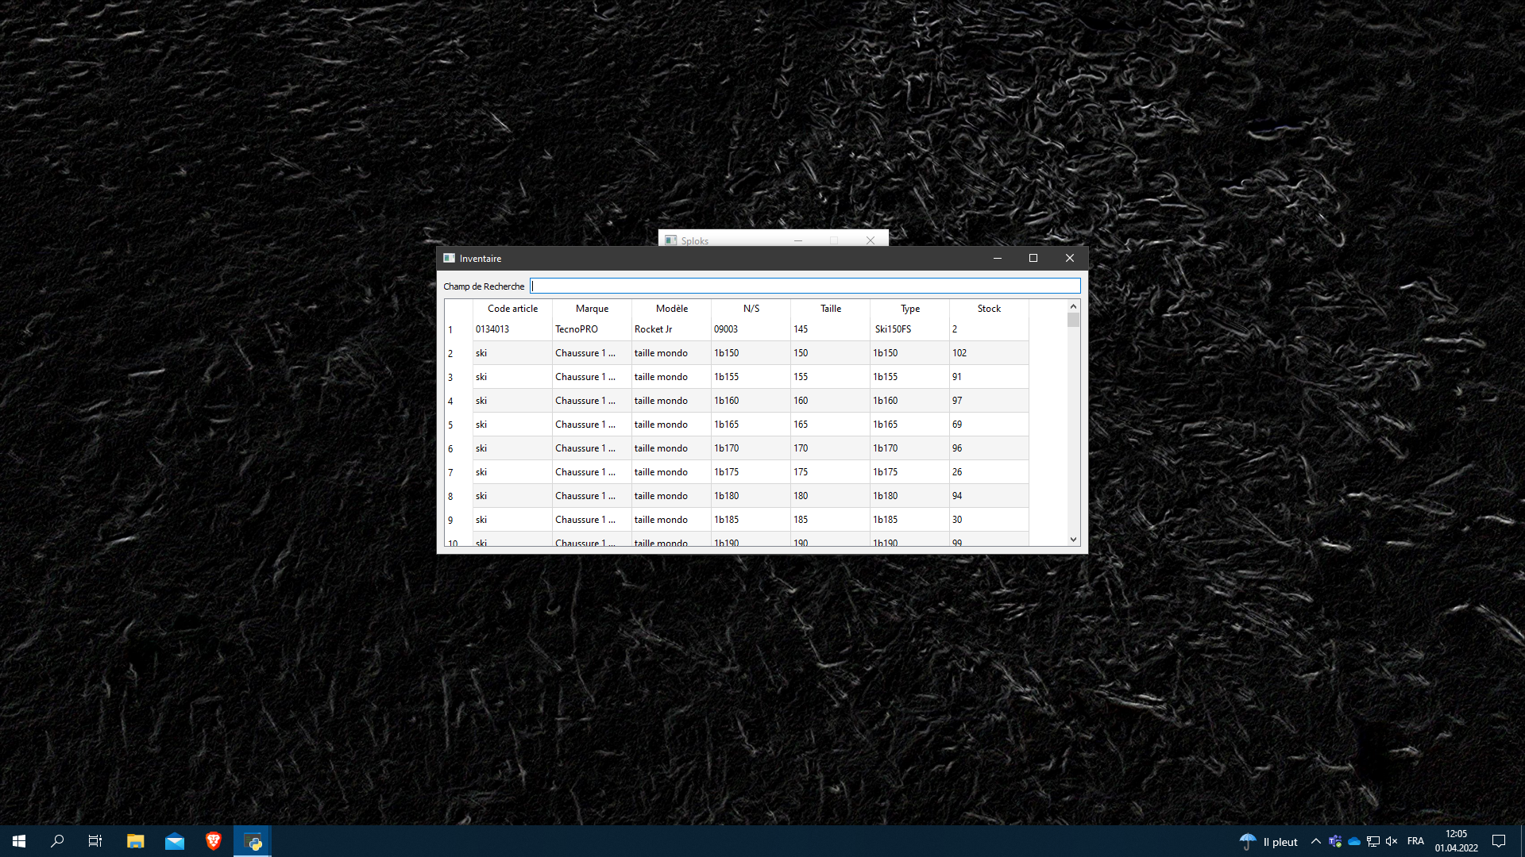

## Contenu

L’interface clients vous permet de voir la liste de tous vos articles et leurs informations respectives :

* Code d’article
* Marque
* Modèle
* N/S (Numéro de série)
* Taille
* Type
* Stock (quantité)

## Fonctionnalités

### Champ de recherche

Cette interface est munie d’un champ de recherche dynamique qui filtre la liste selon ce que vous écrivez en ne prenant pas compte si vous mettez des majuscules ou pas. Cela vous permet de trier très rapidement la liste sans devoir faire attention à une majuscule au milieu d’un mot.

### Ouvrir les détails

En cliquant sur une case ou en utilisant le raccourcis clavier « ALT+D » après avoir atteints la case désirée, une nouvelle fenêtre s’ouvrira contenant les détails cet item.

## Détails d’un item

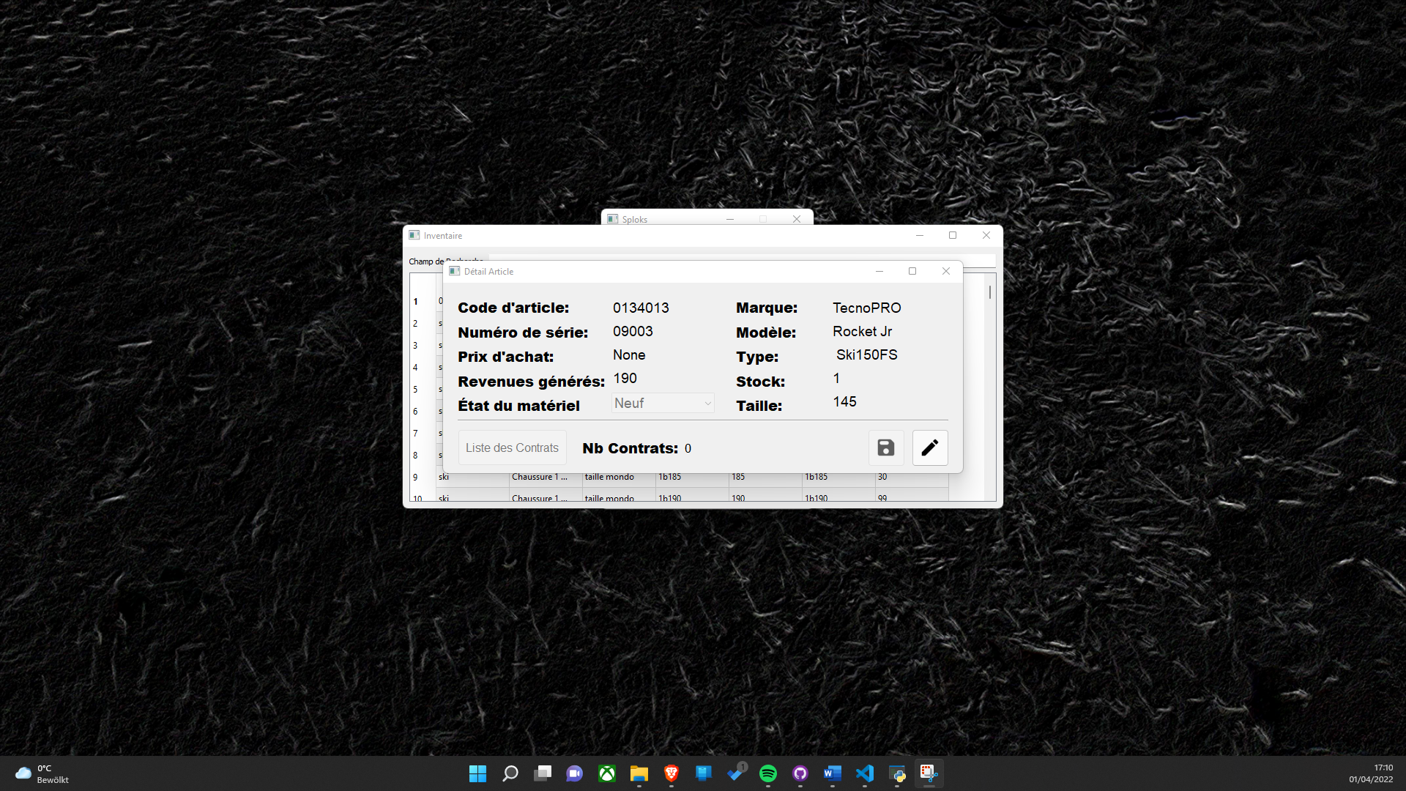

### Contenu

Cette interface vous permet de voir les différents détails d’un item :

* Code d’article
* Numéro de série
* Prix d’achat
* Revenus générés
* État du matériel
* Marque
* Modèle
* Type
* Stock
* Taille

Ainsi qu’accéder, à l’aide du bouton « Liste des contrats », à la liste des contrats, s’il y en a, dont il fait partie.

### Fonctionnalités

En cliquant sur le bouton « Liste des contrats », une nouvelle fenêtre s’ouvrira affichant une liste des contrats dont ce client fait partie.

#### Modifier un item

En cliquant sur le bouton modifier (celui avec l’image d’un crayon), on passe en mode édition. Après avoir effectuer les modifications désirées, vous pouvez appuyer sur le bouton enregistrer (celui avec l’image d’une carte de mémoire) ou réappuyer sur l’emplacement du bouton éditer, qui a maintenant l’image d’une croix, pour annuler vos modifications.

### Liste des contrats

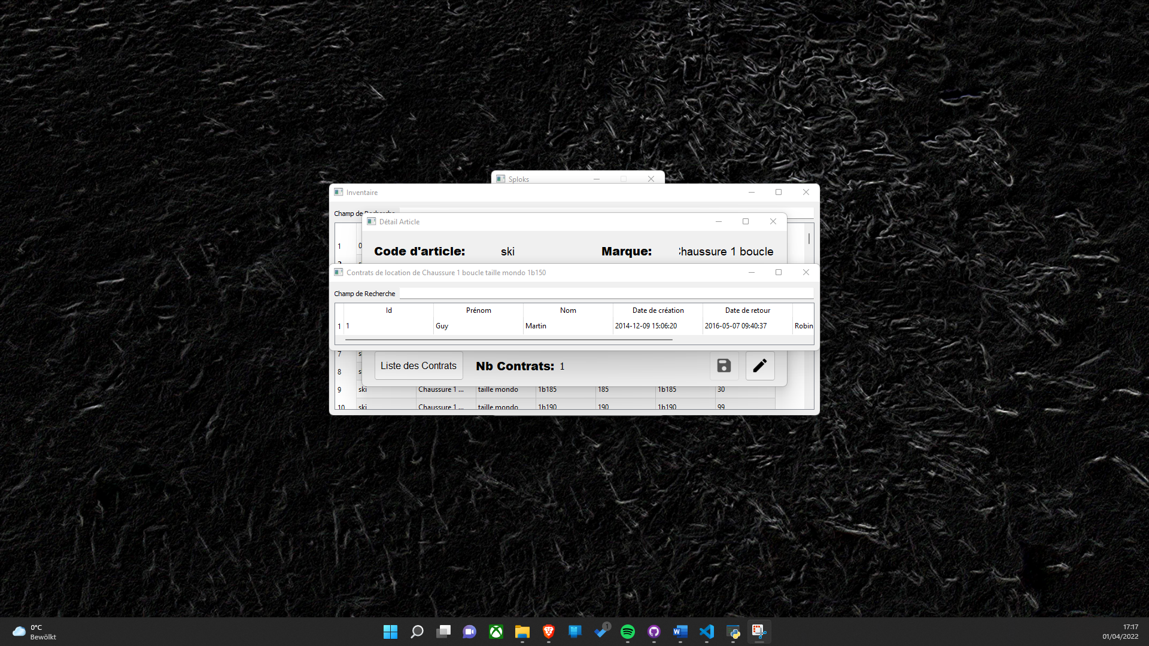

#### Contenu

Cette interface vous permet de voir les différents contrats d’un client ainsi que leurs détails :

* ID
* Prénom client
* Nom client
* Date de création
* Date de retour
* Qui a effectué le service
* Qui a effectué le réglage

Si on clique sur un contrat un formulaire de contrat s’affiche. Actuellement, il n’a pas de fonctionnalité, cela viendra avec les futures versions de SPLOKS.

# Interface Staff

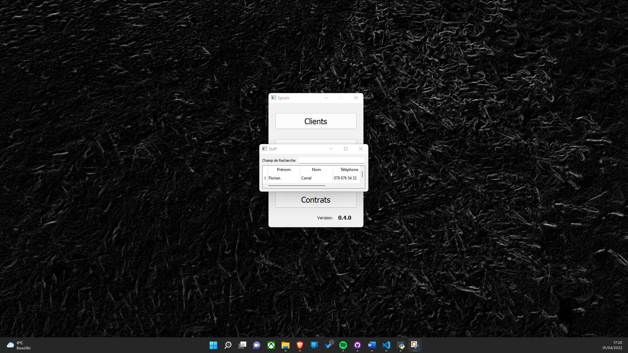

## Contenu

L’interface staff vous permet de voir la liste de tous les membres du staff et leurs informations respectives :

* Nom
* Prénom
* Téléphone

## Fonctionnalités

### Champ de recherche

Un champ de recherche est visible mais il ne contient pas de fonctionnalité actuellement, cela viendra avec les futures versions de SPLOKS.